93.54 - Métodos Numéricos 
Métodos Numéricos
Recuperatorio de parcial
Segundo Cuatrimestre 2020
Alumna: Olivia De Vincenti
Legajo: 60354
Profesor: Pablo Ignacio Fierens
Fecha: 27 de noviembre de 2020
Buenos Aires, Argentina
Recuperatorio de parcial
Consigna
Tema E
Resolución de EDOs mediante Runge-Kutta 4
Búsqueda de ceros mediante el método de la bisección
Ajuste por cuadrados mínimos usando descomposición QR
i
Funciones Recuperatorio de parcial Funciones
1. Ejercicio 1 1 2. Ejercicio 2 5 3. Ejercicio 3 6
Índice de Figuras
1. Gráfico de la función obtenida . . . . . . . . . . . . . . . . . . . . . . . . . . . . . . . . 2 2. Gráfico de la derivada de la función obtenida . . . . . . . . . . . . . . . . . . . . . . . . 3 3. Gráfico de la función de ajuste junto con los puntos medidos . . . . . . . . . . . . . . . 8
Índice de Códigos
1. Implementación de Runge Kutta 4 . . . . . . . . . . . . . . . . . . . . . . . . . . . . . 1 2. Definición de la edo . . . . . . . . . . . . . . . . . . . . . . . . . . . . . . . . . . . . . 1 3. Estimación del paso . . . . . . . . . . . . . . . . . . . . . . . . . . . . . . . . . . . . . 1 4. Resolución de la EDO . . . . . . . . . . . . . . . . . . . . . . . . . . . . . . . . . . . . 2 5. Cálculo del error . . . . . . . . . . . . . . . . . . . . . . . . . . . . . . . . . . . . . . . 3 6. Implementación del método de la bisección . . . . . . . . . . . . . . . . . . . . . . . . 5 7. Llamada a bisec . . . . . . . . . . . . . . . . . . . . . . . . . . . . . . . . . . . . . . . 5 8. Construcción de A . . . . . . . . . . . . . . . . . . . . . . . . . . . . . . . . . . . . . . 6 9. Implementación de cuadrados mínimos usando descomposición QR . . . . . . . . . . . 6 10. Resolución al problema . . . . . . . . . . . . . . . . . . . . . . . . . . . . . . . . . . . 7 11. Función de ajuste . . . . . . . . . . . . . . . . . . . . . . . . . . . . . . . . . . . . . . 7
ii
Ejercicio 1 Recuperatorio de parcial
1. Ejercicio 1
Se pide resolver la ecuación diferencial dada en el intervalo t ∈ [0, 50] usando el método Runge-Kutta 4.
Código 1: Implementación de Runge Kutta 4
1 def ruku4(edo, t0, tf, h, ci):
2 time = np.arange(t0, tf + h, h)
3 x = np.zeros((len(time), len(ci)))
4 x[0] = ci
5 fvec = np.zeros((4, len(ci)))
6 for i, t in enumerate(time[:-1]):
7 fvec[0] = edo(t, x[i])
8 fvec[1] = edo(t + h / 2, x[i] + h * fvec[0] / 2)
9 fvec[2] = edo(t + h / 2, x[i] + h * fvec[1] / 2)
10 fvec[3] = edo(t + h, x[i] + h * fvec[2])
11 x[i + 1] = x[i] + h * (np.dot(np.array([1, 2, 2, 1]), fvec) / 6)
12 return time, x
Utilizando la EDO definida de la forma:
Código 2: Definición de la edo
1 def edo(t, x):
2 return np.array([- np.tanh(np.cos(t)*x[0]*x[1]), x[0]])
Para estimar el paso, se resolvió el problema usando un paso que converja y luego se lo volvió a resolver usando la mitad del paso anterior. Siguiendo la fórmula para estimar el error:

_{2k} − x⁽¹⁾
₁ ₋¹2^{n} ∆t^{n}(1)
x⁽²⁾
_{k} ≈ c
Se despeja c y se aplica la siguiente fórmula para estimar el ∆t:
E_{k}(∆t) ≈ c∆t^{n}(2)
Despejando ∆t^{n} obtengo un paso apropiado pero como la relación con el error es menor o igual, tomo el 90 % de ese valor para garantizar que el error sea menor a 10⁻⁶.
Código 3: Estimación del paso
1 # Para estimar el paso, tengo que estimar c, tomo un h cualquiera (que converja) 2 Emax = 1e-6
3 n = 4
4 h1 = 0.5
5 t1, x1 = ruku4(edo, t0, tf, h1, x0)
6 t2, x2 = ruku4(edo, t0, tf, h1/2, x0)
7 carr = np.zeros(len(x1))
8 for i in range(len(carr)):
9 carr[i] = np.abs(x2[2*i][1] - x1[i][1])/((1-1/2**n)*h1**n) # Estimo c para cada valor 10 c = max(carr) # Tomo el máximo, que dará el menor paso 11 print("c estimado:", c)
1
Ejercicio 1 Recuperatorio de parcial
12 h = 0.9*np.power(Emax/c, 1/n) # Estimo paso, para garantizar un error ,→ menor a Emax,
13 print("h estimado:", h) # tomo el 90 %
Como resultado de la operación, se obtiene:
c = 0.03849082844004457
∆t = 0.06425444767765295
Ahora se puede obtener la función:
Código 4: Resolución de la EDO
1 x0 = np.array([1.0, 1.0])
2 t0 = 0
3 tf = 50
4 t, x = ruku4(edo, t0, tf, h, x0) # Resuelvo el problema
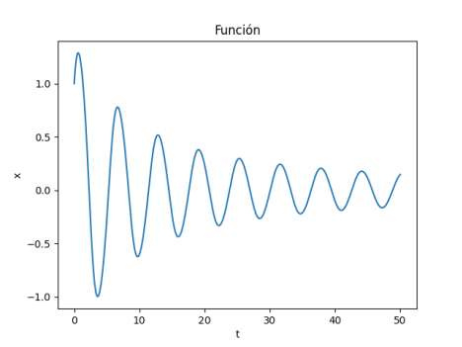Figura 1: Gráfico de la función obtenida
2
Ejercicio 1 Recuperatorio de parcial 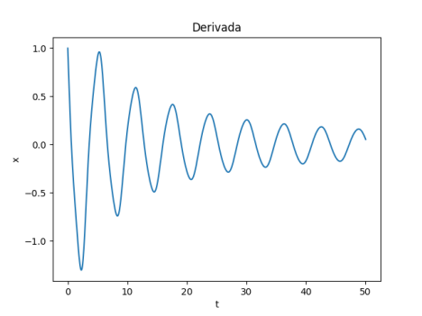Figura 2: Gráfico de la derivada de la función obtenida
Para calcular el error obtenido, uso la fórmula:
E_{k ≈}2^{n} 1 −¹2^{n}

x⁽²⁾
_{2k} − x⁽¹⁾ k

(3)
Código 5: Cálculo del error
1 # Cálculo del error
2 t_2, x_2 = ruku4(edo, t0, tf, h/2, x0)
3 err_x = np.zeros(len(x))
4 for i in range(len(err_x) - 1):
5 err_x[i] = 2**n * np.abs(x_2[2*i][1] - x[i][1])/(2**n - 1) # Estimo el error para cada valor 6 Error_x = max(err_x) # Busco el máximo
7 print("Error en x:", Error_x)
8
9 err_d = np.zeros(len(x))
10 for i in range(len(err_d) - 1):
11 err_d[i] = 2**n * np.abs(x_2[2*i][0] - x[i][0])/(2**n - 1) # Estimo el error para cada valor 12 Error_d = max(err_d) # Busco el máximo 13 print("Error en x’:", Error_d)
3
Ejercicio 1 Recuperatorio de parcial
Esto indica que el error máximo en x es 7.928572602011741e-07, el cual es menor a 10⁻⁶. El error en la derivada es 1.0228702789068696e-06, es mayo al pedido porque la formula arroja una estimación.
4
Ejercicio 2 Recuperatorio de parcial
2. Ejercicio 2
Se considera el polinomio:
f(x) = x⁴ + x³ + x² + x − 40 (4)
Se pide encontrar el primer cero positivo, entonces sé que mi intervalo debe comenzar en x = 0. Calculo su derivada.
f⁰(x) = 4x³ + 3x² + 2x + 1 (5)
Como por consigna x > 0, entonces f⁰(x) será siempre mayor a cero porque ninguno de sus términos está restando. Esto significa que f(x) es monótona creciente en [0,∞) por lo tanto, según el Teorema de Bolzano, como f(0) < 0, f tendrá un único cero en ese intervalo.
Para encontrarlo, voy probando valores hasta que uno me de con signo distinto:
f(0) = −40 f(1) = −36 f(2) = −10 f(3) = 80
Entonces sé que el primer cero debe estar en el intervalo (2, 3).
Para encontrar el cero de la función, utilizo el método de la bisección:
Código 6: Implementación del método de la bisección
1 def bisec(a, b, f, tol=np.finfo(float).eps, max_i=100):
2 newa = a
3 newb = b
4 n = int(np.ceil(np.log2((newb - newa) / tol)) - 1) # Calcula las iteraciones necesarias para el ,→ error pedido
5 print(f"Se precisan {n} iteraciones")
6 if n > max_i:
7 print(f"El número de iteraciones necesario es mayor al máximo, se realizarán {max_i} ,→ iteraciones")
8 n = max_i
9 for i in range(n):
10 c = newa + (newb - newa) / 2 # Calcula c
11 if (f(c) * f(newa)) >= 0: # Se fija ell signo de f(c)
12 newa = c # Si es igual al de a, a = c 13 else:
14 newb = c # Si es igual al de b, b = c 15 print(f"Raíz en iteración {i + 1}: {(newa + newb) / 2}")
16 return (newa + newb) / 2
Para obtener un error menor a 210⁻¹⁶, llamo a la función de la forma:
Código 7: Llamada a bisec
1 print(bisec(2, 3, lambda x: x**4 + x**3 + x**2 + x - 40, 2e-16))
Como resultado, el primer cero de la función (5) estará en
x = 2.1819967597422094
5
Ejercicio 3 Recuperatorio de parcial
3. Ejercicio 3
Se busca encontrar los coeficientes que mejor ajusten los puntos del archivo dado a la ecuación:
y = a
q
|x| + bcos(
q
|x|) + c (6)
Hay que encontrar 3 coeficientes a, b y c, entonces las matriz A tendrá 3 columnas. Cada una será el resultado función que le corresponde a ese coeficiente aplicado a los distintos valores de x. Por otro _{lado,} ~b será simplemente los valores de y, que representan los resultados de las mediciones.
Código 8: Construcción de A
1 A = np.zeros((x.size, 3)) # Armo matriz A
2 A[:, 0] = np.sqrt(abs(x[:]))
3 A[:, 1] = np.cos(np.sqrt(abs(x[:])))
4 A[:, 2] = 1
Para resolver el problema se utilizará descomposición QR.
Código 9: Implementación de cuadrados mínimos usando descomposición QR
1 ##################################################### 2 # leastsqr:
3 # Resuelve el problema de cuadrados mínimos usando descomposición QR (argmin||A.x-b||) 4 # Recibe la matriz A y el vector b. Devuelve el vector x.
5 # ---------------------------------------------------------------------------------------------------------------------- 6 def leastqr(A, b):
7
8 # Factorización QR
9 QR = desc_qr(A) # Realizo la descomposición QR 10 Q1 = QR[0] # Recupero Q1 de m*n y ortonormal de A 11 R1 = QR[1] # Recupero R1 triangular superior de n*n
12
13 # Resuelvo para encontrar x mínima # R1.x = Q^T.b
14 C = np.dot(np.transpose(Q1), b) # C = Q1^T.b
15 x = rev_subs(R1, C) # R1.x = C
16
17 return x
18 #####################################################
19
20 ##################################################### 21 # desc_qr:
22 # Realiza la descomposición QR reducida usando Gram-Schmidt. Devuelve Q1 y R1 23 # ---------------------------------------------------------------------------------------------------------------------- 24 def desc_qr(A):
25 m = A.shape[0] # Defino las dimensiones m y n 26 n = A.shape[1]
27
28 Q = np.zeros(shape=(m, n)) # Creo las matrices base 29 R = np.zeros(shape=(n, n))
30
31 for i in range(n):
6
Ejercicio 3 Recuperatorio de parcial
32 p = A[:, i]
33 for k in range(i): # Calculo las proyecciones (Q[:, k] nunca va a ser nula porque es ,→ ortogonal)
34 p = p - (np.dot(A[:, i], Q[:, k])/np.linalg.norm(Q[:, k])) * Q[:, k]
35 Q[:, i] = p/np.linalg.norm(p) # Normalizo la columna 36 R[i, i] = np.linalg.norm(p) # Calculo la diagonal de R 37 for j in range(i + 1, n):
38 R[i, j] = np.dot(A[:, j], Q[:, i]) # Calculo la esquina superior de R
39
40 return Q, R
41 #####################################################
42
43 ##################################################### 44 # rev_subs:
45 # Resuelve un sistema por sustitución hacia atrás (A.x = y). Devuelve x
46 # La matriz A ingresada debe ser triangular superior, y debe ser un vector
47 # ---------------------------------------------------------------------------------------------------------------------- 48 def rev_subs(A, y):
49 m = A.shape[0] # Defino m
50 x = np.zeros(shape=(m, 1)) # Crea el vector base 51 for i in range(m):
52 d = 0
53 for j in range(i):
54 d += A[m - i - 1, m - j - 1] * x[m - j - 1] # Calcula los términos conocidos 55 x[m - i - 1] = (1/A[m - i - 1, m - i - 1])*(y[m - i - 1] - d) # Calcula una de las componente
56
57 return x
58 ##################################################### Aplicando el algoritmo, obtengo los coeficientes.
Código 10: Resolución al problema
1 ya = leastqr(A, y) .flatten() # Busco coeficientes que mejor ajustan a la función 2 print("Coeficientes:", ya)
Finalmente, armo la función de ajuste.
Código 11: Función de ajuste
1 # Armo función de ajuste
2 def f(x):
3 return ya[0]*np.sqrt(abs(x)) + ya[1]*np.cos(np.sqrt(abs(x))) + ya[2]
7
Ejercicio 3 Recuperatorio de parcial 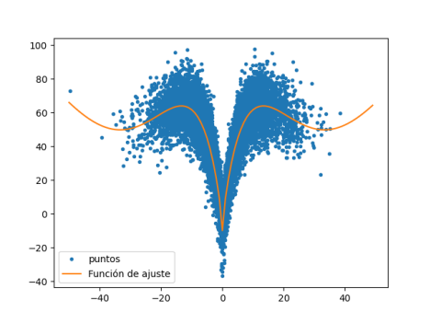Figura 3: Gráfico de la función de ajuste junto con los puntos medidos
Como se ve en el gráfico, la función ajusta correctamente.
8

